Implementasi Sistem Monitoring dan Notifikasi Tingkat Harmonisa Dan Interharmonisa Pada Listrik PLN Secara Real Time Berbasis Iot
Hariyadi Surya Hakiki¹, M Jasa Afroni², Bambang Minto Basuki³
¹Jurusan Teknik Elektro, Universitas Islam Malang, Malang
21701053075@unisma.ac.id, myasa69@gmail.com,

Abstract
Harmonic signals on home power lines can come from a variety of sources such as non-linear loads and power electronic devices, which can cause power quality problems and equipment damage. This study presents an analysis for detecting harmonic signals in home power lines. This harmonic problem can be minimized with passive filters and the use of the FFT (fast Fourier transform) algorithm. From the FFT results, we can find out the harmonic voltage and then we compare the results of the signal before and after the filter. The results show the effectiveness of the discrete method approach in identifying harmonic signals accurately in several harmonic samples. Then test the responsiveness level of the Early Warning System so that we can know early that there are harmonics that exceed the limit
Keywords— Harmonic Signal Detection, Low pass filter, Early Warning System

Abstraksi
Sinyal harmonisa pada saluran listrik rumah dapat berasal dari berbagai sumber seperti beban non-linear dan perangkat elektronik daya, yang dapat menyebabkan masalah kualitas daya dan kerusakan peralatan. Studi ini menyajikan analisis untuk mendeteksi sinyal harmonisa pada saluran listrik rumah. Permasalahan harmonisa ini dapat diminimalisir dengan filter pasif dan penggunaan algoritma FFT (fast fourier transform). Dari hasil FFT, kita dapat mengetahui tegangan harmonisa kemudian kita bandingkan hasil dari sinyal sebelum dan sesudah filter. Hasil menunjukkan efektivitas pendekatan metode diskrit dalam mengidentifikasi sinyal harmonisa secara akurat di beberapa sample harmonisa. Kemudian menguji tingkat responsive dari Early Warning System agar kita dapat mengetahui secara dini bahwa terdapat harmonisa yang melebihi batas.
Kata Kunci— Deteksi Sinyal Harmonisa, Low pass filter, Early Warning Sistem

- Pendahuluan
Saat ini, semakin banyak konsumen menggunakan beban non linier yang lebih praktis dan efisien dalam penggunaannya. Namun, beban non linier dapat menimbulkan salah satu masalah kualitas daya berupa harmonisa yang dapat mempengaruhi kinerja peralatan listrik.

Harmonisa menjadi suatu hal yang sangat penting untuk dipelajari dan dikaji karena jika tidak segera ditangani, maka dampak buruk yang dapat ditimbulkan akan semakin besar dan berpengaruh buruk terhadap kinerja peralatan kelistrikan. Termasuk kwh meter, motor induksi, transformator, dll.

Harmonisa dapat diminimalisir dengan cara pemasangan filter harmonisa. Filter harmonisa terbagi dua jenis yaitu filter aktif dan filter pasif. Dimana filter aktif merupakan filter yang menggunakan komponen elektronika aktif sepeti tiristor sehingga dapat mereduksi harmonisa pada orde yang diinginkan dengan kata lain tidak hanya bisa di satu orde saja namun dapat mereduksi berbagai orde yang mana harmonisanya tertinggi. Sedangkan filter pasif merupakan filter yang menggunakan komponen pasif seperti kapasitor dan induktor sehingga hanya dapat mereduksi satu orde saja.

Fourier Transform adalah salah satu algoritma atau metode matematis untuk merubah sinyal time domain menjadi frekuensi domain, artinya dengan menggunakan Fourier Transform maka dapat dihitung komposisi frekuensi dari suatu sinyal. Maka dari itu metode ini sangat cocok digunakan untuk mengukur seberapa besar tingkat harmonisa yang ada dalam jala-jala PLN dengan merubah sinyal AC menjadi frequency series. Dengan memanfaatkan nilai dari Fourier Transform maka Early Warning System dapat diterapkan sehingga system secara responsive dapat menginformasikan apabila tingkat harmonisa melebihi standar.

Dengan demikian, skripsi ini akan membahas mengenai implementasi dan analisa tingkat harmonisa pada sistem kelistrikan sehingga diharapkan dapat memberikan peringatan awal dan mereduksi tingkat harmonisa apabila dideteksi tingkat harmonisa melebihi ketentuan sesuai regulasi PLN di Indonesia.

- Metode Penelitian
Metode penelitian yang digunakan adalah Metode Observasi dan Kuantitatif. Penyusunan penelitian berdasarkan pada masalah yang bersifat implementasi, yaitu perancangan dan pengaplikasian alat yang diharap dapat bekerja sesuai dengan permasalahan yang di usulkan dalam penelitian ini.

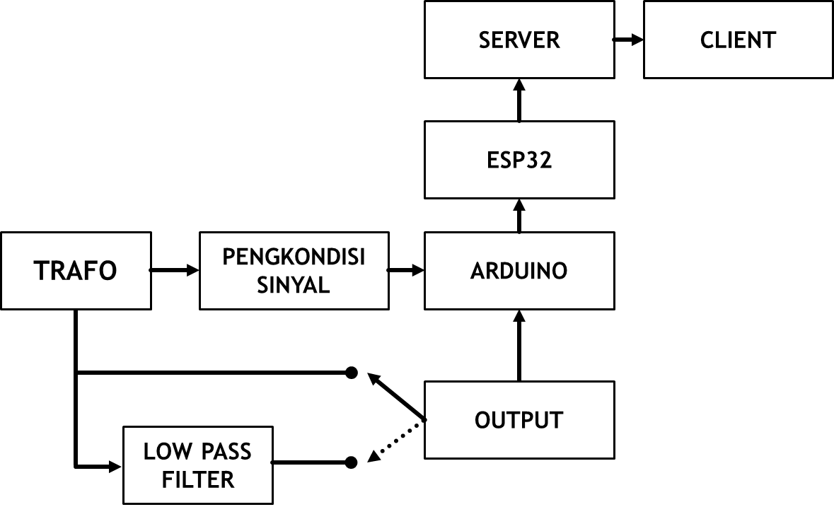

Gambar 1. Blok diagram Mikrokontroler

Dari blok diagram diatas dapat dijabarkan sebagai berikut:
1. Transformer digunakan untuk merubah sinyal AC tegangan 220 menjadi tegangan level ADC arduino yakni 0-5V.
2. Pengkondisi sinyal dipakai untuk mengatur tegangan dari output transformer agar tidak mengandung tegangan negatif, hal ini dibutuhkan karena perangkat ADC pada arduino hanya bekerja pada range 0 sampai 5V
3. Arduino sebagai MCU atau Micro Controller Unit untuk mendeteksi terjadinya harmonisa dengan menggunakan algoritma FFT. Untuk pembacaan tegangan analog maka di dalam Arduino sudah disediakan perangkat ADC atau Analog to Digital Converter yang berguna untuk mengkonfersi tegangan analog menjadi data digital sehingga dapat diolah menggunakan program yang sudah ditanam pada perangkat Arduino
4. Filter digunakan untuk memperbaiki sinyal apabila terjadi harmonisa, sehingga keluaran dari filter adalah sinyal murni atau setidaknya memiliki tingkat harmonisa yang masih bisa ditolerir
5. Output berupa tegangan hasil dari filter dimana tegangan yang dikehendaki idealnya tegangan tanpa adanya harmonisa meskipun pada sisi input terjadi harmonisa.
6. Hasil dari Output dibalikan kembali ke arduino untuk diukur besaran frekuensi yang didapatkan setelah terfilter oleh lowpass filter. Dengan demikian dapat diketahui tingkat ke efektifitas dari modul filter yang dipakai.
7. ESP32 digunakan sebagai modul wifi sehingga arduino dapat melakukan penyimpanan data pada database
8. Server berisikan database yang diterima dari arduino melalui esp32. Database yang digunakan adalah database firebase sehingga dengan demikian hanya memerlukan koneksi internet saja supaya arduino dapat melakukan upload data harmonisa
9. Client sebagai penerima data, dalam hal ini client menggunakan teknologi web sehingga dapat diakses melalui perangkat android maupun pc/laptopPembacaan sinyal dengan cara melakukan pembacaan tegangan pada arduino dengan membaca ADC, dengan demikian didapatkan sinyal AC yang sudah terdigitasi sehingga dapat di olah setelahnya menggunakan program.
2. Proses FFT dilakukan dengan cara mengolah hasil data ADC pada variabel buffer, dengan demikian didapatkan data frequency series. Dari data frequency akan dicari apakah amplitudo atau vpp dari frequency yang melebihi frequency PLN cukup tinggi sehingga dapat dikategorikan sebagai harmonisa
3. Pendeteksian harmonisa dilakukan dengan menggunakan algoritma sorting, sehingga dengan demikian akan dapat diperoleh amplitudo tertinggi terjadi pada nilai frequency tertentu.
4. Pengecekan apakah harmonisa melebihi standard yang sudah ditentukan. Jika nilai amplitudo terlewat tinggi maka program akan beralih ke sub program untuk pengiriman notifikasi. Apabila tidak maka program berlanjut ke alur normal
5. Pengiriman notifikasi dilakukan oleh modul wifi. Dalam hal ini modul yang dipakai adalah modul esp32. Dengan mengirimkan data berupa data string dari arduino ke modul esp32 maka data akan diteruskan menuju ke server sehingga data dapat disimpan dalam database sesuai dengan tanggal terjdinya harmonisa
6. Jika tidak terjadi harmonisa dengan nilai yang signifikan maka program akan memberikan informasi nilai harmonisa yang terdeteksi
7. Proses berlanjut ke pengolahan sinyal agar sinyal yang dikeluarkan bebas oleh sinyal harmonisa. Hal ini dilakukan oleh Filter pasif, sehingga tidak dibutuhkan suatu program tertentu untu perbaikan sinyal
8. Hasil Dari Filter di proses kembali dengan algoritma FFT untuk mengetahui apakah hasil dari Filter sudah terbebas dari sinyal harmonisa dengan demikian sistem dapat mengetahui tingkat ke efektifitasan dari filter yang dipakai
9. Hasil pembacaan FFT sinyal setelah terfiltar akan dikirim ke program utama untuk di tampilkan hasil sinyal diskrit dari hasil FFT dari sinyal yang sudah terfilter, sehingga dengan demikian dapat dilihat apakah output dari filter dapat mengurangi sinyal harmonisa atau tidak.
Fast Fourier Transform
Fast Fourier Transform adalah teknik matematis yang digunakan untuk menganalisis sinyal dalam domain frekuensi. FFT secara efisien mengubah sinyal dari domain waktu menjadi domain frekuensi, memungkinkan kita untuk melihat komposisi frekuensi dari sinyal tersebut.
Penjabaran umum rumus FFT adalah sebagai berikut:
Misalkan 𝑥[𝑛] adalah sinyal yang akan dianalisis dengan panjang 𝑁sampel.
FFT dari 𝑥[𝑛] adalah:
$$X\left(k\right)=\sum_{n=0}^{N-1}{x\left(n\right).e^{-j2πkn/N}}$$
Di mana:
- 𝑋[𝑘] adalah nilai amplitudo dari komponen frekuensi ke-𝑘.
- 𝑘 adalah nomor bin frekuensi, berjalan dari 0 hingga 𝑁−1.
- 𝑛 adalah nomor sampel, berjalan dari 0 hingga 𝑁−1.
- 𝑒 adalah basis dari logaritma natural.
- j adalah bilangan imajiner satuan.
Untuk mengkonversi nilai amplitudo menjadi magnitude, biasanya kita menggunakan ∣𝑋[𝑘]∣.
Ini adalah rumus untuk FFT, yang digunakan secara luas dalam pemrosesan sinyal digital untuk menganalisis dan memahami sifat frekuensi dari sinyal. Dengan demikian, kita dapat mengetahui komposisi frekuensi dari sinyal tersebut.
Low Pass Filter

Low pass filter digunakan untuk meneruskan sinyal berfrekuensi rendah dan meredam sinyal berfrekuensi tinggi.

Berikut ini rangkaian untuk low pass filter:
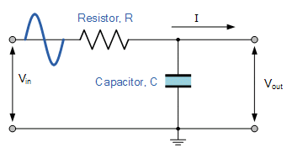
Gambar 2. Low Pass Filter Pasif

Dengan persamaan cutoff lowpass filter sebagai berikut,

$$fc=\frac{1}{2πRC}$$

Maka dapat dihitung besaran Resistansi dan besaran Kapasitansi untuk menghitung frekuensi cutoff,

$$RC=\frac{1}{2π×50}$$

$$RC=\frac{1}{100π}$$

$$RC≈\frac{1}{314,16}$$

$$RC≈0,00318$$
Jika Nilai C sebesar 0.01 uF sesuai dengan nilai yang banyak dijual di pasaran, maka untuk mendapatkan nilai R sebagai berikut,

$$R=\frac{0,00318}{0,01×{10}^{-6}}$$

$R=$ 0,00318$×{10}^{8}$

R = 318 kΩ

Dengan Demikian maka dapat disimpulkan bahwa nilai Resistor yang dibutuhkan sebesar 318 kΩ yang bisa didapatkan dengan mengatur potensiometer dan nilai Capacitor sebesar 0.01 uF.

Perancangan Low Pass Filter

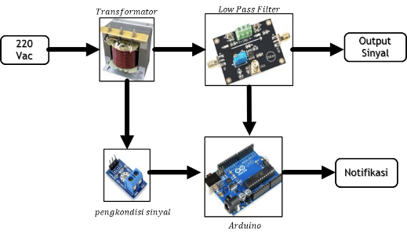
Gambar 3. Perancangan Low Pass Filter

Lowpass filter yang dipakai adalah pasif lowpass filter. Modul tersebut dikoneksikan ke perangkat arduino kemudian disetting frekuensi cutoff nya. Alur dari filter dijelaskan sebagai berikut,

1. Tegangan 220VAC akan dilewatkan melalui transformator untuk merubah level tegangan agar dapat dideteksi oleh Arduino
2. Sebagai pengaman, diperlukan voltage divider untuk mengurangi tegangan agar tegangan tidak melebihi 5V sehingga tegangan yang masuk pada arduino masih ada didalam range aman ADC yakni 0-5V
3. Arduino menjalankan program FFT untuk mendeteksi frekuensi fundamental dan frekuensi harmonisa. Hasil dari pembacaan frequency akan menjadi output untuk modul low pass filter sehingga arduino dapat memberikan input berupa nilai cutoff yang harus di potong agar output dari sinyal mendekati 50Hz
4. Modul filter lowpass digunakan untuk memotong sinyal yang mempunyai frekuensi yang melebihi variabel cutoff, sehingga modul ini hanya melewatkan sinyal yang mendekati 50Hz saja, dimanapun terdeteksi sinyal yang melebihi 50Hz tidak akan dilewatkan ke output. Dengan demikian output diharapakan sudah terfilter (filtered Output) yang mendekati frequency standard PLN 50Hz.
- Hasil dan Pembahasan
Pengukuran dilakukan dengan sampling beberapa frekuensi yaitu 55, 60, 65, 150 dan 250 Hz. Beberapa gambar frekuensi harmonisa beserta grafik distkritnya sebagai berikut,

1. Sinyal Fundamental + Harmonisa 55 Hz

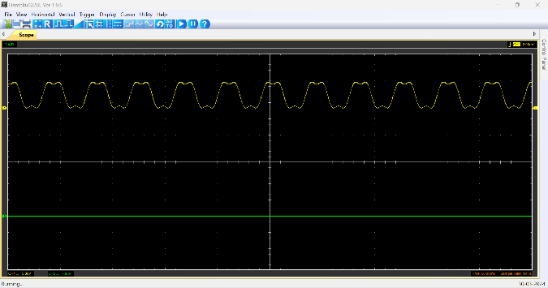
Gambar 4. Hasil 55 Hz Harmonisa

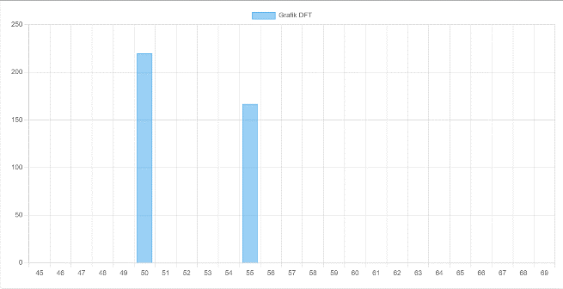
Gambar 5. Grafik diskrit sinyal harmonisa 55 Hz

2. Sinyal Fundamental + Harmonisa 60 Hz

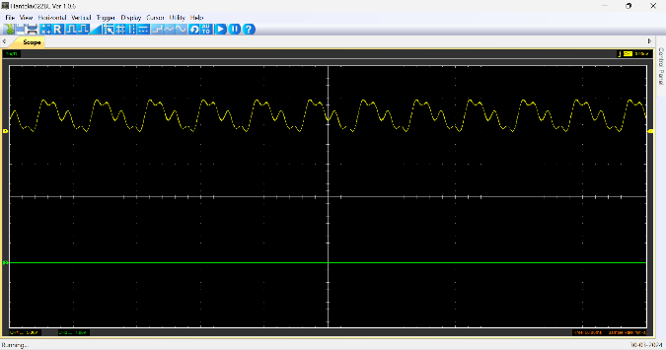
Gambar 6. Hasil 60 Hz Harmonisa

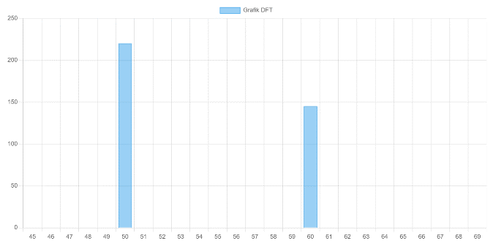
Gambar 7. Grafik diskrit sinyal harmonisa 60 Hz

3. Sinyal Fundamental + Harmonisa 65 Hz

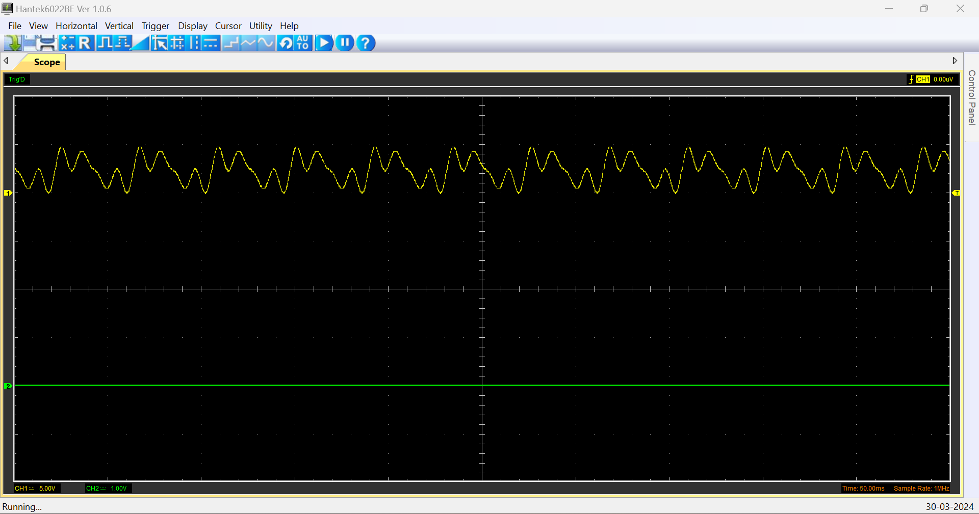
Gambar 8. Hasil 65 Hz Harmonisa

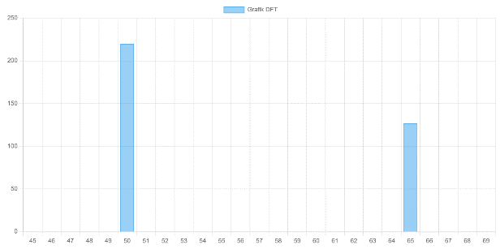
Gambar 9. Grafik diskrit sinyal harmonisa 65 Hz

Agar dapat mengetahui kinerja filter, gambar-gambar berikut ini menunjukan sinyal mengandung harmonisa sebelum dan sesudah filter.

4. Sinyal Fundamental + Harmonisa 150 Hz

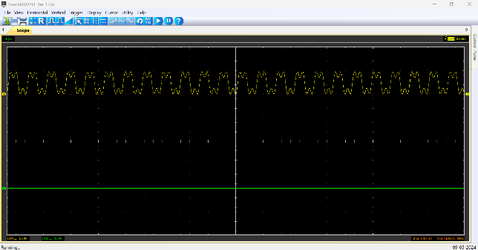
Gambar 10. Hasil 150 Hz Harmonisa

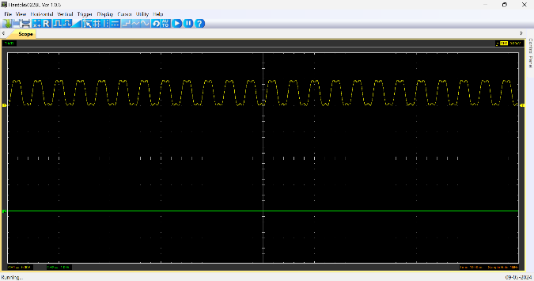
Gambar 11. Hasil 150 Hz Harmonisa Terfilter

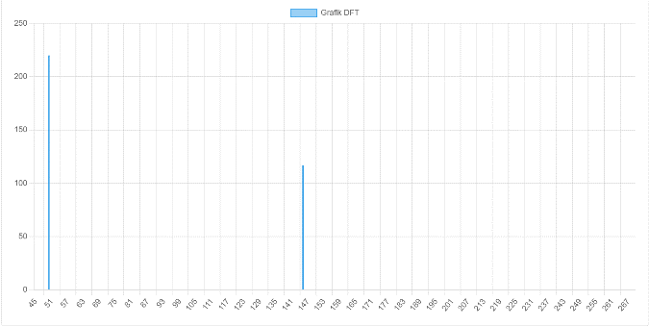
Gambar 12. Grafik diskrit harmonisa 150 Hz

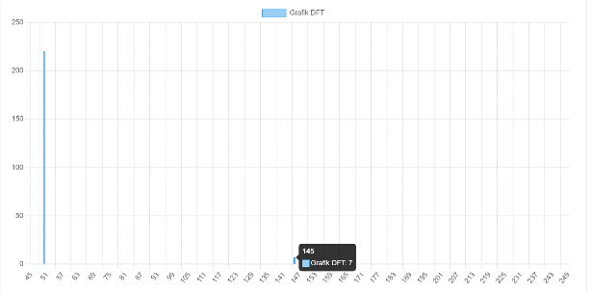

Gambar 13. Grafik diskrit harmonisa 150 Hz terfilter

5. Sinyal Fundamental + Harmonisa 250 Hz

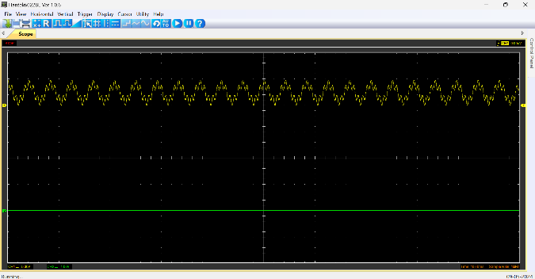
Gambar 14. Hasil 250 Hz Harmonisa

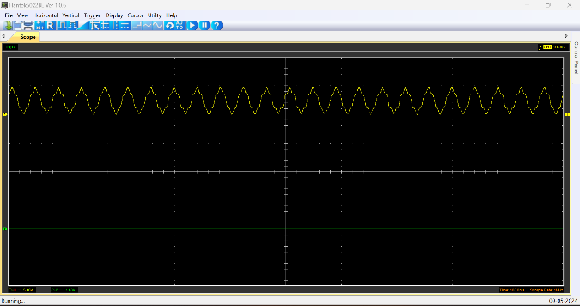
Gambar 15. Hasil 250 Hz Harmonisa Terfilter

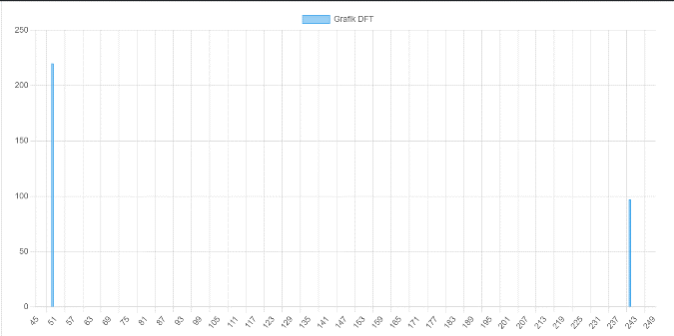
Gambar 16. Grafik diskrit harmonisa 250 Hz

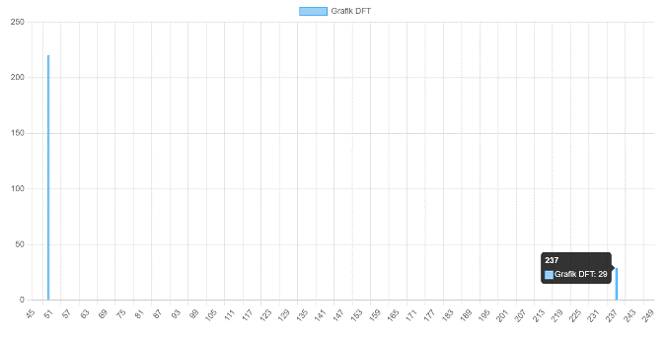
Gambar 17. Grafik diskrit harmonisa 250 Hz terfilter

Dari pengujian-pengujian diatas, harmonisa dapat disimpulkan dalam tabel sebagai berikut,

No | Besaran Frekuensi (Hz) | Pembacaan Frekuensi  (Hz) | Tegangan Harmonisa (V) | Error (Hz)
1 | 55 | 53 | 161 | 2
2 | 55 | 55 | 160 | 0
3 | 55 | 54 | 170 | 1
4 | 60 | 60 | 141 | 0
5 | 60 | 57 | 142 | 3
6 | 60 | 59 | 142 | 1
7 | 65 | 62 | 125 | 3
8 | 65 | 61 | 125 | 4
9 | 65 | 61 | 125 | 4
10 | 150 | 140 | 112 | 10
11 | 150 | 147 | 116 | 3
12 | 150 | 143 | 114 | 7
13 | 250 | 201 | 98 | 49
14 | 250 | 226 | 94 | 24
15 | 250 | 225 | 99 | 25
Tabel 1. Hasil Pengukuran Harmonisa

Dari tabel tersebut maka dapat dihitung nilai rata-rata error sebesar 9,07 Hz

Hasil dari pembacaan FFT dari sinyal harmonisa menunjukan dua sinyal diskrit terdeteksi yakni pada frekuensi 50 Hz (Jala jala listrik) dan beberapa sampling dari sinyal harmonisa yang mempunyai level tegangan lebih rendah dari pada level tegangan jala jala listrik. Dengan demikian dapat disimpulkan bahwa pembacaan dari metode FFT dinilai cukup akurat untuk mendeteksi adanya sinyal harmonisa.

Sedangkan untuk kinerja low pass filter dapat simpulkan pada tabel dibawah ini.

No | Tegangan PLN | Frekuensi Harmonisa (Hz) | Tegangan Harmonisa Terfilter  (V)
No | Tegangan PLN | Frekuensi Harmonisa (Hz) | Sebelum | Sesudah
1 | 220 | 53 | 161 | 0
2 | 220 | 55 | 160 | 0
3 | 220 | 54 | 170 | 0
4 | 220 | 60 | 141 | 0
5 | 220 | 57 | 142 | 0
6 | 220 | 59 | 142 | 0
7 | 220 | 62 | 125 | 1
8 | 220 | 61 | 125 | 3
9 | 220 | 61 | 125 | 3
10 | 220 | 140 | 112 | 6
11 | 220 | 147 | 117 | 7
12 | 220 | 143 | 114 | 7
13 | 220 | 201 | 98 | 28
14 | 220 | 226 | 94 | 29
15 | 220 | 225 | 99 | 28
Tabel 2. Tabel Sinyal Terfilter

Dari tabel diatas dapat disimpulkan bahwa dengan memasang pasif low pass filter dapat menurunkan tegangan harmonisa tetapi tidak bisa menghilangkan harmonisa secara keseluruhan.

Perancangan Notifikasi

Pengujian pengiriman notifikasi harmonisa dilakukan dengan menggunakan aplikasi telegram yang bisa diakses dengan menambahkan bot bernama “notifikasi_harmonisa”, dimana dalam hal ini bot akan terus aktif selama alat pada kondisi online dan termonitor. Untuk respon didapat respon yang cukup responsif tanpa adanya delay yang lama dalam pengiriman notifikasi selama koneksi internet masih cukup stabil.

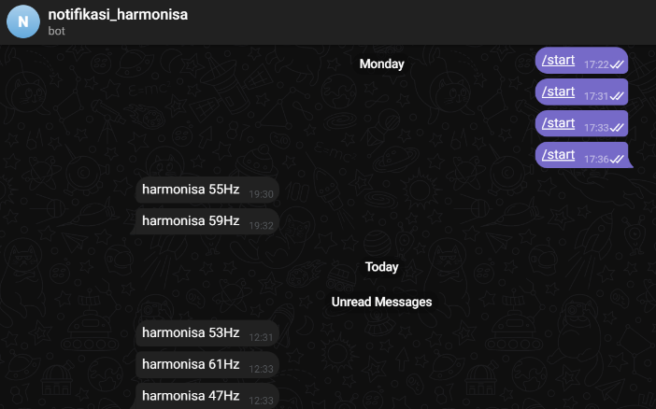
Gambar 18. Hasil Notifikasi
- Kesimpulan
1. Penggunaan FFT untuk mendeteksi harmonisa cukup akurat sehingga didapatkan sistem yang dapat mendeteksi sinyal harmonisa.
2. Filter pasif dapat memfilter sebagian sinyal harmonisa meskipun tidak sempurna.
3. Penggunaan fitur telegram sebagai sistem notifikasi cukup responsif karena fitur Bot sudah didukung penuh oleh telegram.

Daftar Pustaka

- Kurniawan, Irfan., Analisis Pengaruh Harmonisa Terhadap Penyimpangan Pengukuran Energi Listrik pada kWh Meter Analog dan Digital, 2012.
- Dermawan, Edwin., Analisis Pengaruh Distorsi Harmonisa Terhadap Deviasi Pengukuran Energi Listrik Pada Kwh Meter, 2018.
- Purnama Sari, Eka., Analisa Dan Simulasi Pengaruh Harmonisa Terhadap Transformator Distribusi Pabrik Semen Tonasa IV Dengan Menggunakan Software ETAP, 2020.
- Juliano., Studi Analisis Dampak Harmonik Terhadap Penurunan Daya Mampu Pada Transformator Distribusi Di PT. PLN (Persero) Unit Pelaksana Pelayanan Pelanggan (UP3) Bandengan , 2019.
- P.S, Judi, S. Hari, Ardhi Setya., Implementasi Fast Fourier Transform dalam Pengembangan Alat dan Bantuan Program Untuk Mengukur Total Harmonic Distortion, 2019.
- M. Rusli, “Analisis Dan Evaluasi Dampak Harmonisa Pada Transformator.
PT. PLN (Persero) Penyaluran dan
Pusat Penyalur Beban Sumatera
Utara,” 2009

